**SERVERLESS** – НОВАЯ НОРМАЛЬНОСТЬ

Оглавление

**О ЛЕКТОРЕ** 2

**ЛЕКЦИЯ** 2

**FAAS** 2

**Обработка изображений** 3

**Монолитное приложение** 4

**Полезные ссылки** 5

# **О ЛЕКТОРЕ**

Антон Черноусов - живёт в Иркутске, Developer Advocate в Yandex.Cloud, работал product-ом в стартапе.

Автор подкастов - The Art of Programming

Developer Advocate – от разработчиков заносит идеи новых фишек в Яндекс и наоборот.

# **ЛЕКЦИЯ**

Носимые гаджеты: часы Jawbone UP, по голосованию в чате многие используют MiBand.

## **FAAS**

* С 2014 года
* Является функцией, как услуга, function-as-a-service
* Google Cloud Functions, Microsoft Azure Functions, IBM/Apache’s OpenWhisk, Oracle Cloud Fn, Yandex Cloud.

**Основные черты Serverless:**

1. Абстракция. Вы не управляете сервером, на котором запускается программа
2. Скейлинг. Провайдер автоматически предоставляет больше или меньше вычислительных ресурсов
3. Экономичность. Приложение простаивает – вы ничего не платите

**Сценарии использования Serverless:**

1. Геолокационная - распределённая обработка запросов от клиентов
2. Бэкенды для IoT-приложений
3. Микросервисы
4. Чат-боты
5. Поддержка процессов разработки?

Serverless, бессерверная архитектура приложений, позволяет запускать нужное количество функций по запросу пользователей.

Сервер - конкретная железка, облако - распределённая архитектура.

## **Обработка изображений**

Вычисляется размер изображения, если не подходит – изображение перегенерируется - amazon

Вычисления – genotek (обработка по функциям в облаке)

IoT – SmartParking (обаботка фанкциями – работа по всему миру)

Промышленный IoT может быть даже на свиноферме для отслеживания наполнения баков с отходами.

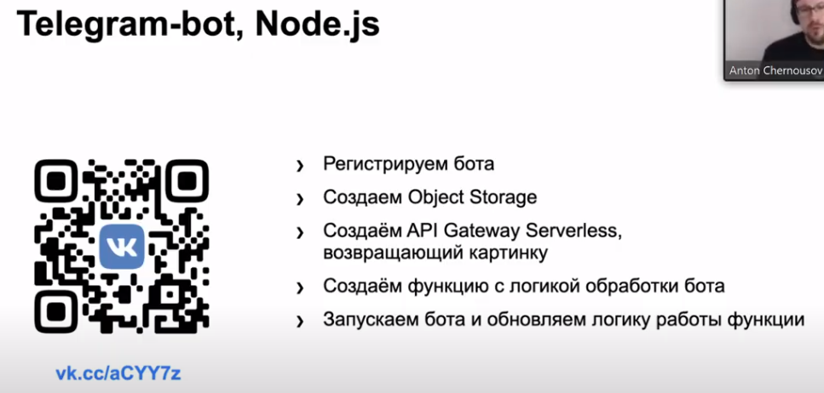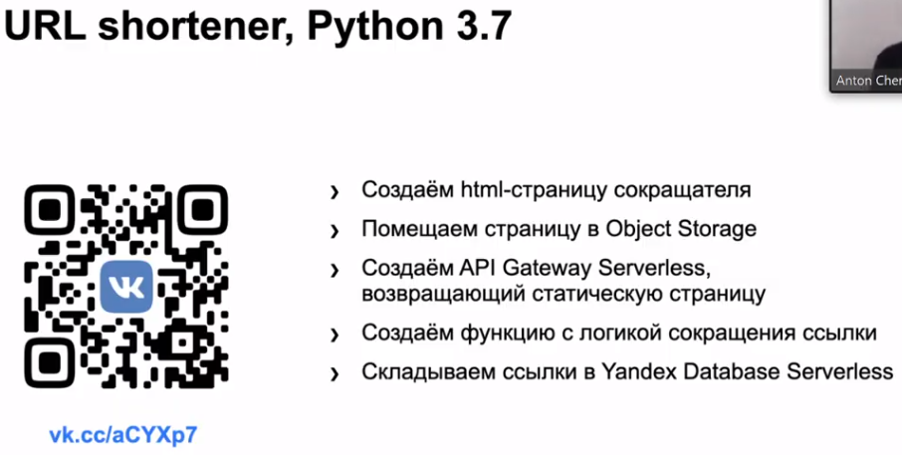

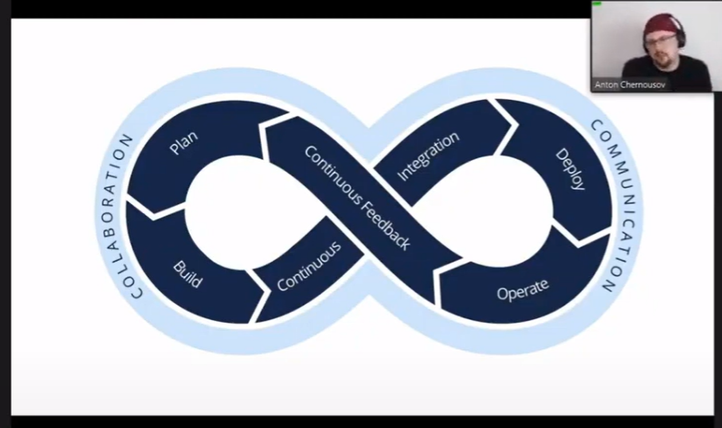  
Непрерывная интеграция каких-либо частей

## **Монолитное приложение**

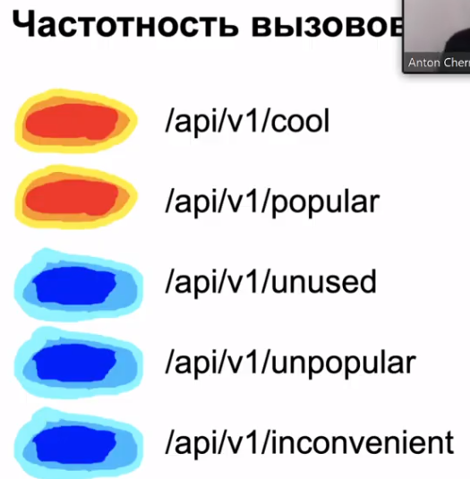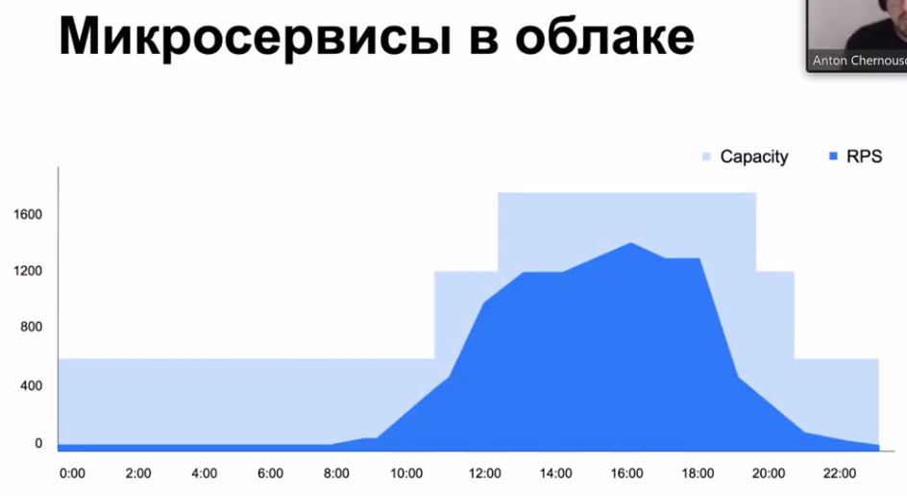

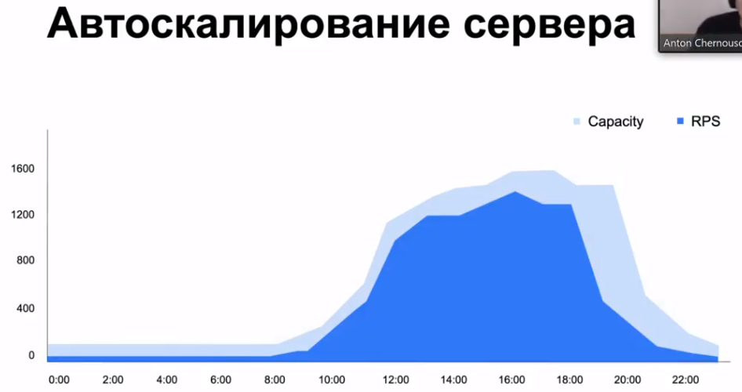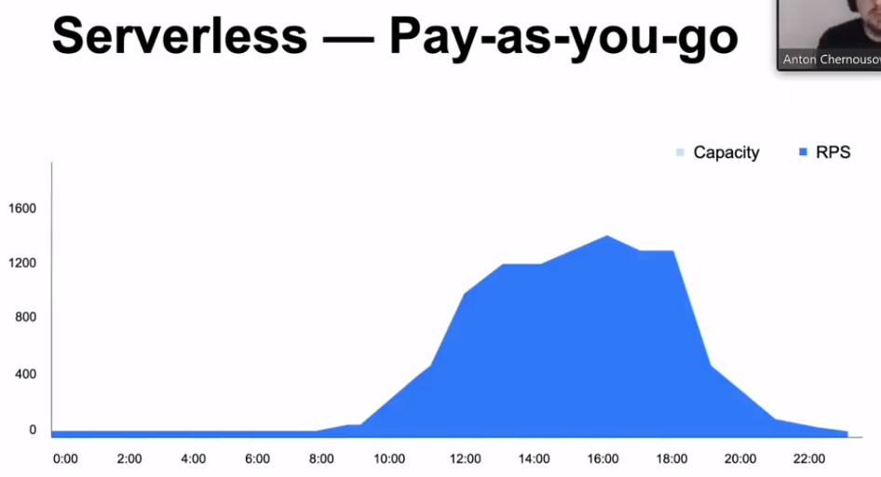

Микросервис в одном и том же облаке не должен хранить свое состояние!

Если мы так много получаем от serverless, как это выглядит с точки зрения провайдеров?

С serverless неиспользованное – будет использовано.

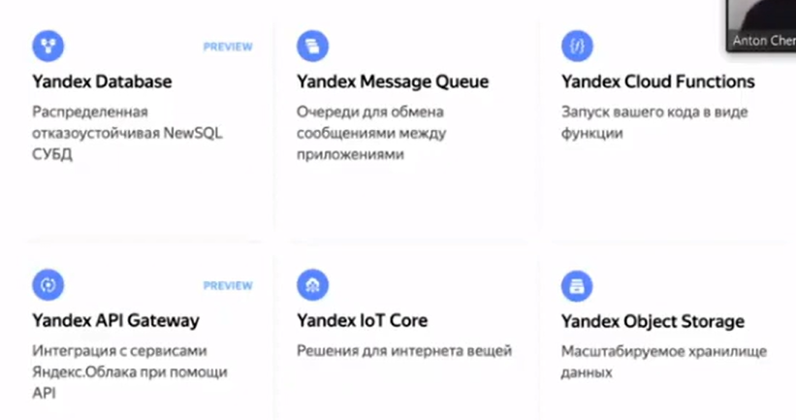  
Базы данных в которых запускаются, обрабатываются функции

**АКТУАЛЬНОСТЬ**

Так как Serverless начинают принимать по всему миру, и особенно в таких гигантах как Amazon, думаю, тема действительно актуальна в наше время и стоило бы больше узнать об этой компании. Так же, возможно, стоит посетить практикум Kubernetes в Yandex.Cloud.

ПОЛЕЗНОСТЬ ТЕМАТИКИ В ДЕЯТОЛЬНОСТИ

Если исходить из актуальности – да, очень полезна. Serverless – довольно новая, но перспективная технология в современном мире. Она уже обретает популярность, и я думаю, что стоит наблюдать за ней и начинать изучение в ее направлении.

## **Полезные ссылки**

Книги:

* Learning Serverless Jason Katzer <https://vk.cc/az4YMO>
* Programming AWS Lambda John Chapin, Mike Roberts https://vk.cc/az4YIb

Telegram-bot, Node.js https://t.me/taoplive

URL shortener, Python <https://vk.cc/aCYXp7>

Презентация <https://yadi.sk/i/dWL6sR66Bt7YuA>